Министерство науки и высшего образования РФ

Федеральное государственное автономное

образовательное учреждение высшего образования

**«СИБИРСКИЙ ФЕДЕРАЛЬНЫЙ УНИВЕРСИТЕТ»**

|  |
| --- |
| Институт космических и информационных технологий |
| институт |
| Кафедра вычислительной техники |
| кафедра |

**ОТЧЕТ ПО ПРАКТИЧЕСКОЙ РАБОТЕ №2**

«Режимы работы таймера-счетчика»

|  |  |  |
| --- | --- | --- |
| Преподаватель | ____________ | Хантимиров А. Г. |
|  | подпись, дата | инициалы, фамилия |
| Студент КИ20-07Б, 032049829 | ____________ | Оникиенко К. А. |
| номер группы, зачетной книжкой | подпись, дата | инициалы, фамилия |
| Студент КИ20-07Б, 032048776 | ____________ | Иванов И. С. |
| номер группы, зачетной книжкой | подпись, дата | инициалы, фамилия |
| Студент КИ20-07Б, 032050342 | ____________ | Таханов А. М. |
| номер группы, зачетной книжкой | подпись, дата | инициалы, фамилия |

Красноярск 2023

**Содержание**

1 Задание 3

2 Код программы 4

# Задание

1. Реализовать Fast PWM
2. Реализовать Phase PWM
3. Реализовать PWM в Normal режиме
4. Генерация меандра в режиме CTC и изменяемым периодом

Спецификации приведены в таблице 1.

Таблица 1 ­— Спецификации задания

|  |  |  |  |
| --- | --- | --- | --- |
| **Номер команды** | **Частота на 1 задание** | **Частота на 2 задание** | **Частота на 3 задание** |
| STM32F429DISCOVERY | clkio/256 | clkio/1024 | clkio/1 |

# Код программы





# Выходная характеристика

## Fast PWM

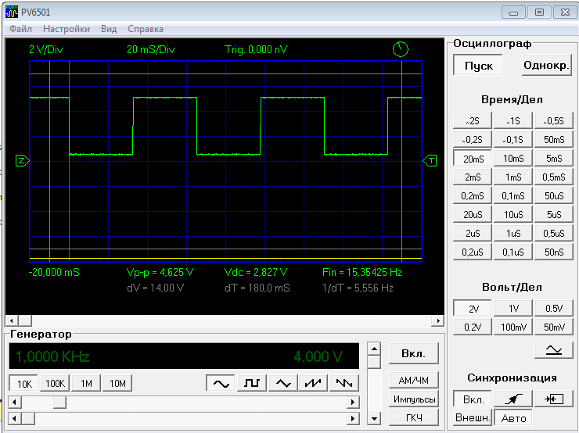

Рисунок 1 – Осциллограмма Fast PWM

Проверочный расчет:

$$\frac{Тактовая частота генератора}{предделитель * значение регистра сравнения}=\frac{1000000}{256*256}$$

## Phase PWM

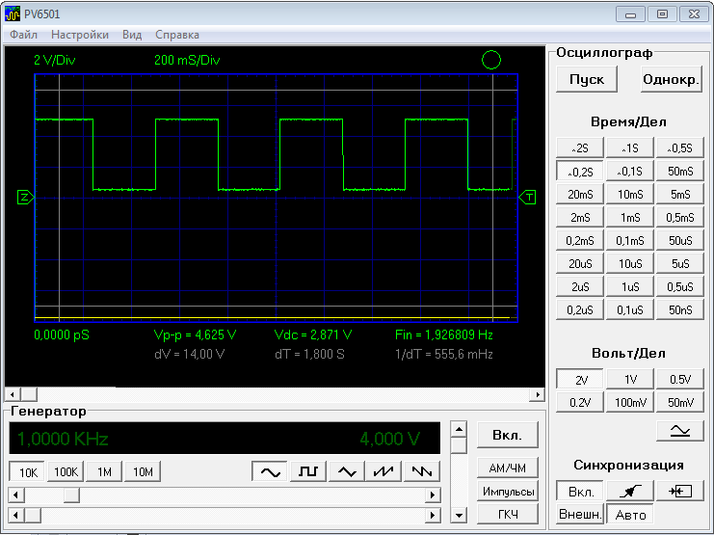

Рисунок 2 – Осциллограмма Phase PWM

Проверочный расчет:

$$\frac{Тактовая частота генератора}{предделитель * значение регистра сравнения*2}=\frac{1000000}{1024*256*2}$$

## Normal PWM

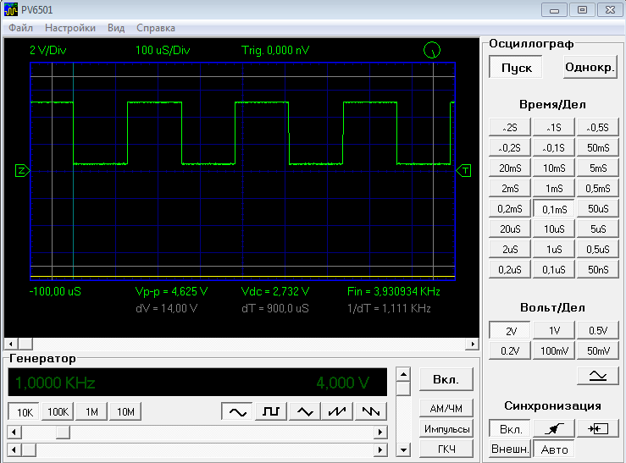

Рисунок 3 – Осциллограмма Normal PWM

Проверочный расчет:

## CTC

Рисунок 4 – Осциллограмма CTC

Предварительный расчет:

$$\frac{Тактовая частота генератора}{предделитель*значение регистра сравнения*2}/=\frac{1000000}{8*127*2}$$